ZARZĄDZENIE
REGIONALNEGO DYREKTORA OCHRONY ŚRODOWISKA W KIELCACH
z dnia 22 lipca 2022 r.

w sprawie ustanowienia planu ochrony dla rezerwatu przyrody Milechowy

Na podstawie art. 19 ust. 6 ustawy z dnia 16 kwietnia 2004 r. o ochronie przyrody (Dz. U. z 2022 r. poz. 916 t.j) zarządza się, co następuje:

§ 1.Ustanawia się plan ochrony dla rezerwatu przyrody Milechowy, zwanego dalej "rezerwatem".
§ 2. 1. Celem ochrony przyrody w rezerwacie przyrody jest zachowanie zbiorowisk leśnych o cechach zespołów naturalnych oraz kserotermicznych zespołów zaroślowych z licznymi gatunkami roślin chronionych.
2. Przyrodniczymi i społecznymi uwarunkowaniami realizacji celu, o którym mowa w ust. 1 są:
1) utrzymanie różnorodności biologicznej rezerwatu,
2) ochrona dziedzictwa geologicznego rezerwatu, w tym morfologii wzniesień wapiennych, występujących w nich jaskiń oraz innych form krasowych a także odsłonięć geologicznych,
3) ochrona terenów leśnych, które stanowią korytarz ekologiczny wielu gatunków zwierząt,
4) utrzymanie bądź przywrócenie właściwego stanu zbiorowisk roślinnych oraz siedlisk przyrodniczych, w tym siedlisk przyrodniczych będących przedmiotami ochrony w obszarze Natura 2000 Wzgórza Chęcińsko-Kieleckie PLH260041, tj.: 8310 Jaskinie nie udostępnione do zwiedzania, 9170 Grąd środkowoeuropejski i subkontynentalny (Galio-Carpinetum, Tilio-Carpinetum) oraz 91I0 Ciepłolubne dąbrowy (Quercetalia pubescenti-petraeae),
5) zachowanie flory rezerwatu reprezentowanej przez 145 gatunków roślin naczyniowych, w tym gatunków objętych ochroną ścisłą lub częściową.
§ 3. Identyfikację oraz określenie sposobów eliminacji lub ograniczania istniejących i potencjalnych zagrożeń wewnętrznych i zewnętrznych oraz ich skutków określa załącznik nr 1 do zarządzenia.
§ 4. Na terenie rezerwatu wprowadza się ochronę czynną.
§ 5. Określenie działań ochronnych na obszarze ochrony czynnej, ich rodzaju i zakresu oraz lokalizację przedstawia tabela oraz mapa poglądowa stanowiące załącznik nr 2 do zarządzenia.
§ 6. Wskazanie obszarów i miejsc udostępnianych do celów edukacyjnych, turystycznych i rekreacyjnych oraz określenie sposobów ich udostępniania zawiera tabela oraz mapa stanowiące załącznik Nr 3 do zarządzenia.
§ 7. Wprowadza się następujące ustalenia do studium uwarunkowań i kierunków zagospodarowania przestrzennego gminy Chęciny i miejscowych planów zagospodarowania przestrzennego oraz planu zagospodarowania przestrzennego województwa świętokrzyskiego dotyczące eliminacji lub ograniczenia zagrożeń zewnętrznych:
1) na obszarze rezerwatu należy zachować dotychczasowy sposób zagospodarowania terenu.
2) w odległości do 100 m od granicy rezerwatu, na terenach o przeznaczeniu: lasy, tereny proponowane do zalesień (w obowiązującym studium zaklasyfikowanych do obszarów wyłączonych z zabudowy, tworzących tzw. system przyrodniczy gminy) należy zachować dotychczasowy sposób zagospodarowania terenu.
§ 8. Zarządzenie wchodzi w życie po upływie 14 dni od dnia ogłoszenia w Dzienniku Urzędowym Województwa Świętokrzyskiego.

REGIONALNY DYREKTOR
OCHRONY ŚRODOWISKA
W KIELCACH
Aldona Sobolak

Załącznik nr 1 do zarządzenia Regionalnego Dyrektora Ochrony Środowiska w Kielcach z dnia 22 lipca 2022 r. w sprawie ustanowienia planu ochrony dla rezerwatu przyrody Milechowy

Identyfikacja oraz określenie sposobów eliminacji lub ograniczania istniejących i potencjalnych zagrożeń wewnętrznych i zewnętrznych oraz ich skutków
Lp. | Nazwa zagrożenia |  | Sposoby eliminacji lub ograniczania
Zagrożenia wewnętrzne
1. | Istniejące | Rozrost podszytu w płacie świetlistej dąbrowy | Mechaniczne usuwanie podszytu (głównie leszczyny i derenia). Pozostawienie pozyskanej biomasy w rezerwacie, poza siedliskiem świetlistej dąbrowy
2. | Istniejące | Sukcesja roślinności krzewiastej w nieleśnych zbiorowiskach kserotermicznych | Odkrzaczanie
3. | Istniejące | Nierespektowanie zakazów obowiązujących na obszarze rezerwatu | Wymiana tablic informacyjnych i ustawienie dodatkowych informujących o ograniczeniach i zakazach na obszarze rezerwatu
4. | Istniejące | Pożary (obecność palenisk) | Umieszczenie tablic informujących o ograniczeniach i zakazach na obszarze rezerwatu. Edukacja przyrodniczo-leśna
5. | Istniejące | Zaśmiecanie w pobliżu szlaków turystycznych | Umieszczenie tablic informujących o ograniczeniach i zakazach na obszarze rezerwatu
Zagrożenia zewnętrzne
1. | Potencjalne | Nielegalne pozyskanie drewna w rezerwacie | Edukacja przyrodniczo-leśna, zgłaszanie organom ścigania

Załącznik nr 2 do zarządzenia Regionalnego Dyrektora Ochrony Środowiska w Kielcach z dnia 22 lipca 2022 r. w sprawie ustanowienia planu ochrony dla rezerwatu przyrody Milechowy

Określenie działań ochronnych na obszarze ochrony czynnej, ich rodzaju, zakresu i lokalizacji.
Lp. | Rodzaj działań ochronnych | Zakres działań ochronnych | Lokalizacja działań ochronnych
1. | Usuwanie podszytu | Mechaniczne usuwanie podszytu (głównie leszczyny i derenia) na łącznej powierzchni 6,63 ha, która stanowi całkowitą powierzchnię siedliska ciepłolubne dąbrowy (Quercetalia pubescentipetraeae). Pozostawienie biomasy w rezerwacie, poza siedliskiem | Zgodnie z Mapą zabiegów ochronnych
2. | Odkrzaczanie | Mechaniczne usuwanie roślinności krzewiastej na powierzchni 1,92 ha. Pozostawienie biomasy w rezerwacie, poza miejscem wykonywanych działań | Zgodnie z Mapą zabiegów ochronnych
3. | Utrzymanie drożności ścieżek i szlaków oraz dróg leśnych | Usuwanie drzew zagrażających bezpieczeństwu i utrzymaniu drożności ścieżek i szlaków oraz dróg leśnych, z pozostawieniem całości masy drzewnej w rezerwacie | Zgodnie z Mapą zabiegów ochronnych
4. | Odnowienie i uzupełnienie oznakowania rezerwatu | Wymiana zniszczonych tablic informacyjnych; ustawienie nowych tablic informacyjnych | Zgodnie z Mapą zabiegów ochronnych
5. | Monitoring przyrodniczy efektów ochrony i stanu ochrony siedliska zgodnie z metodyką GIOŚ | Prowadzenie monitoringu przyrodniczego w miejscach prowadzenia zabiegów ochrony czynnej, w tym ocena stanu ochrony siedliska przyrodniczego ciepłolubnych dąbrów (Quercetalia pubescentipetraeae)zgodnie z metodyką Głównego Inspektora Ochrony Środowiska | Zgodnie z Mapą zabiegów ochronnych – w miejscu usuwania podszytu
6. | Sprzątanie rezerwatu | Sprzątanie terenu rezerwatu wraz z wywiezieniem zebranych śmieci | Cały teren rezerwatu

Mapa poglądowa przedstawiająca miejsca wdrażania działań ochronnych w rezerwacie
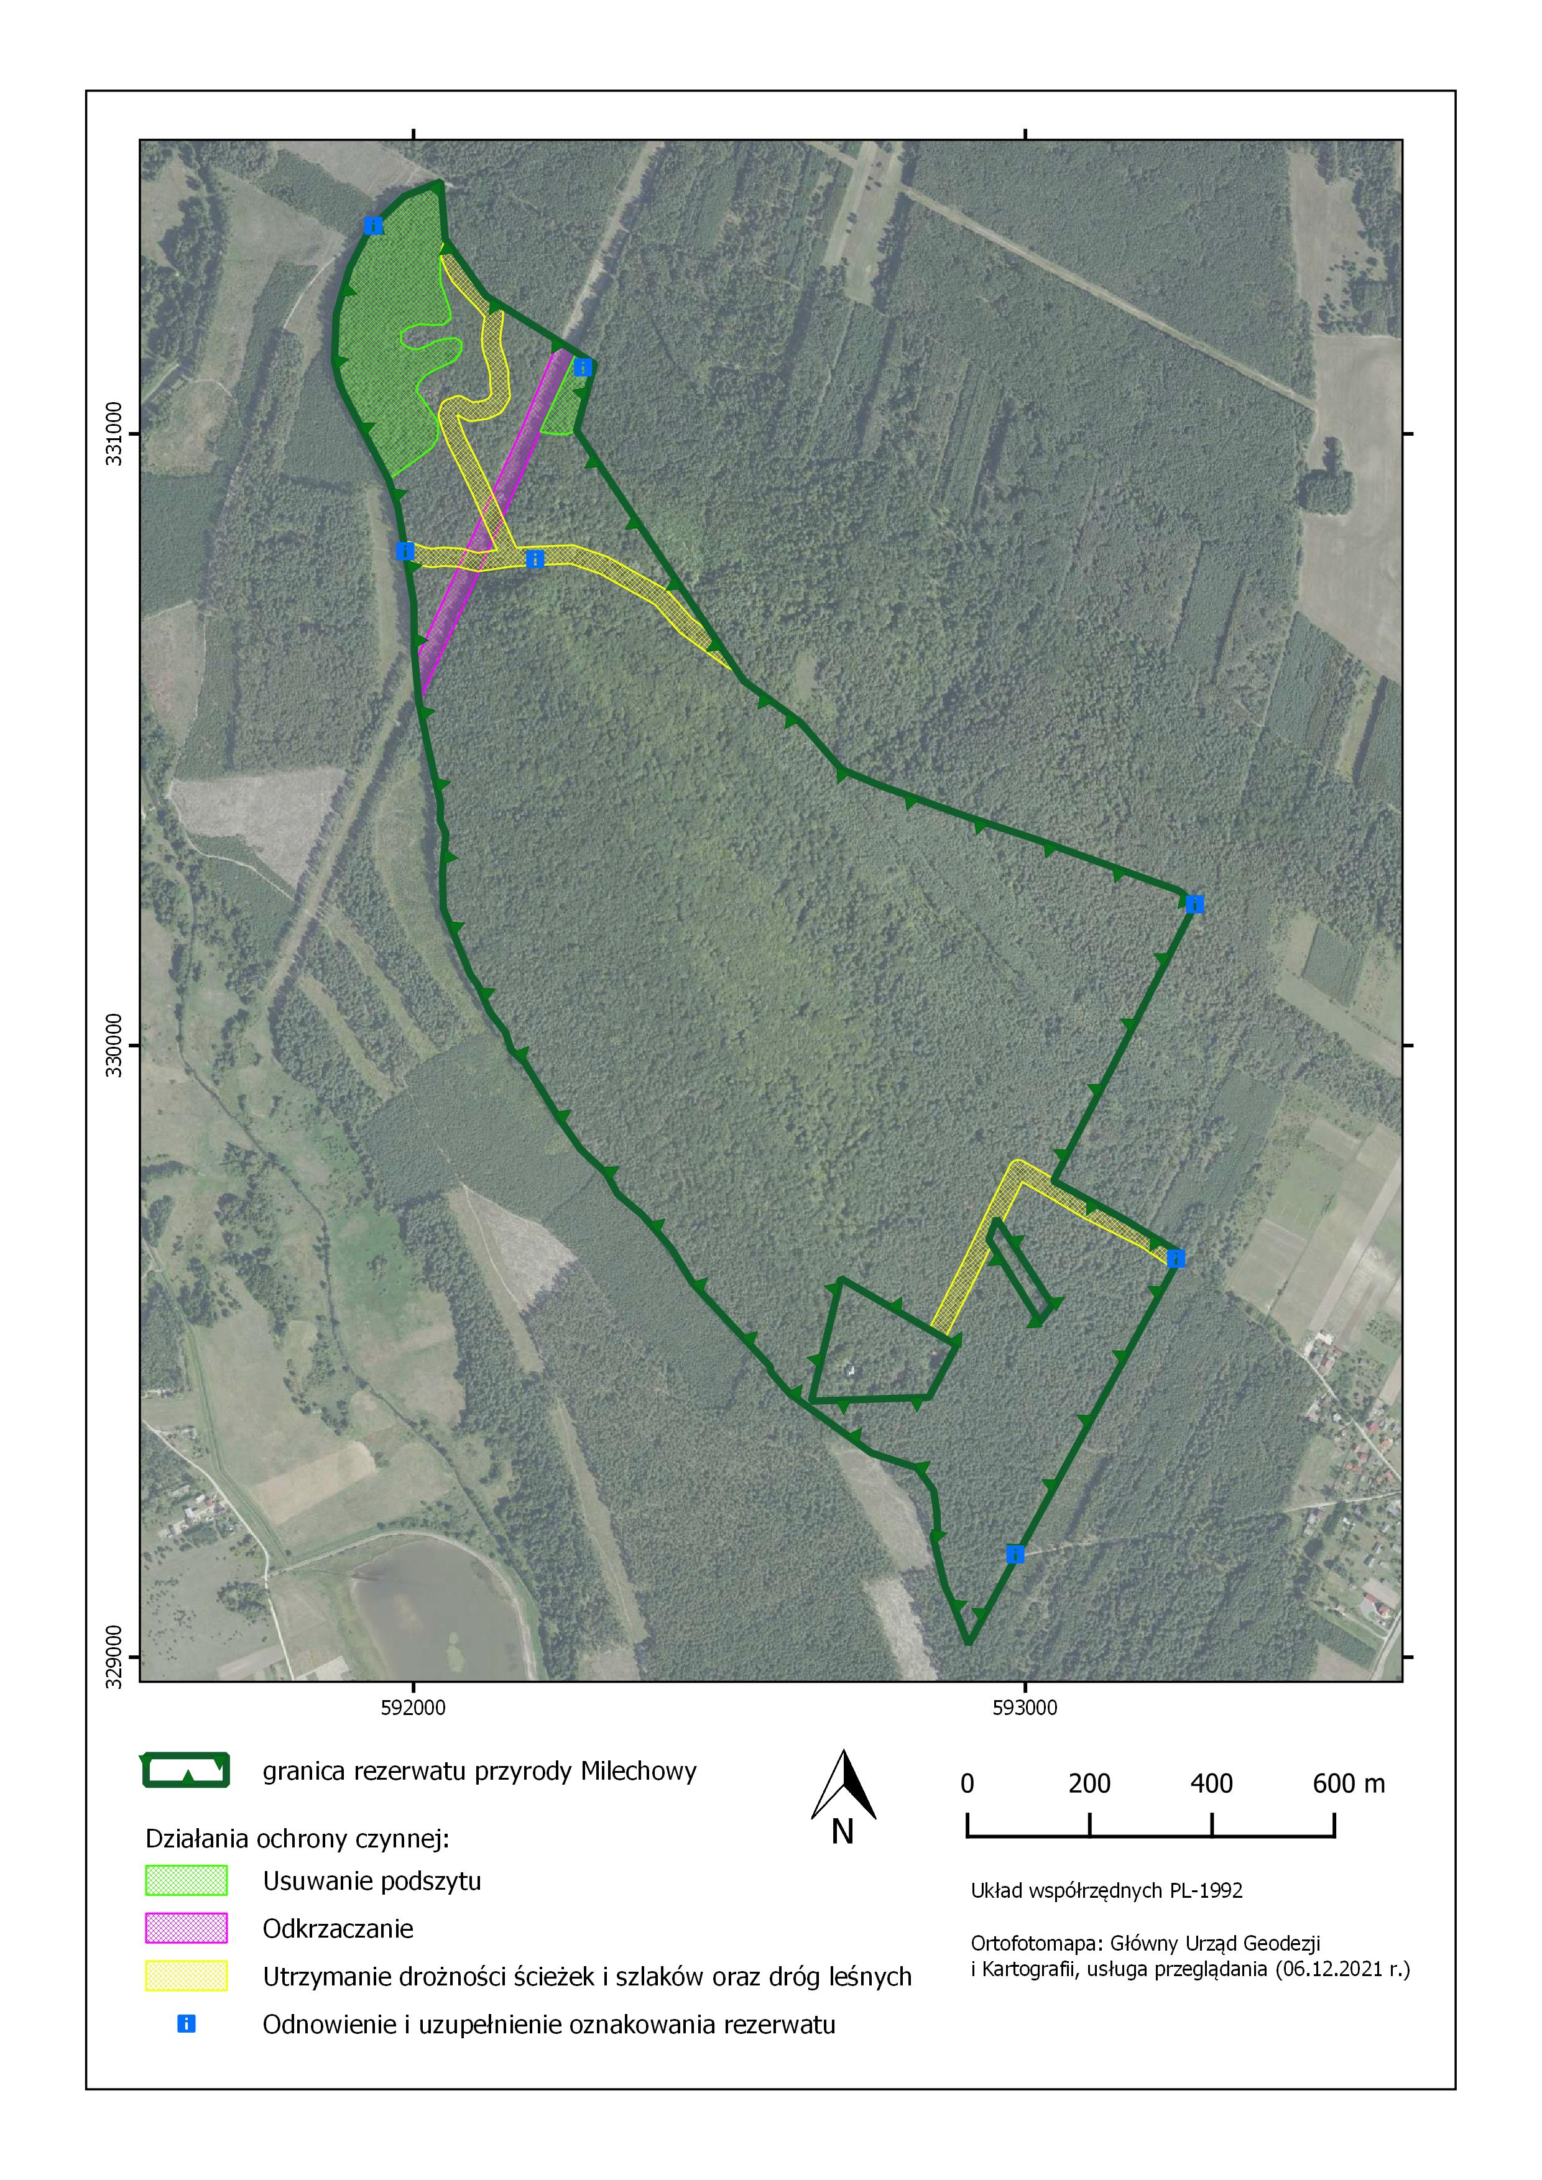

Załącznik nr 3 do zarządzenia Regionalnego Dyrektora Ochrony Środowiska w Kielcach z dnia 22 lipca 2022 r. w sprawie ustanowienia planu ochrony dla rezerwatu przyrody Milechowy

Wskazanie obszarów i miejsc udostępnianych do celów turystycznych oraz określenie sposobów ich udostępniania

Lp. | Cel udostępnienia | Obszary i miejsca udostępnione | Sposoby udostępnienia
1. | Edukacyjny, turystyczny i rekreacyjny | Istniejące i oznakowane szlaki turystyczne, ścieżki i drogi leśne. | Zarządzenie Regionalnego Dyrektora Ochrony Środowiska w Kielcach w sprawie wyznaczenia szlaku ruchu pieszego oraz ruchu pojazdów wyłącznie po drogach leśnych – umożliwiające również dojazd do posesji zlokalizowanych w wydzielonych enklawach nie wchodzących w skład rezerwatu

Mapa poglądowa przedstawiająca miejsca udostępniane w rezerwacie
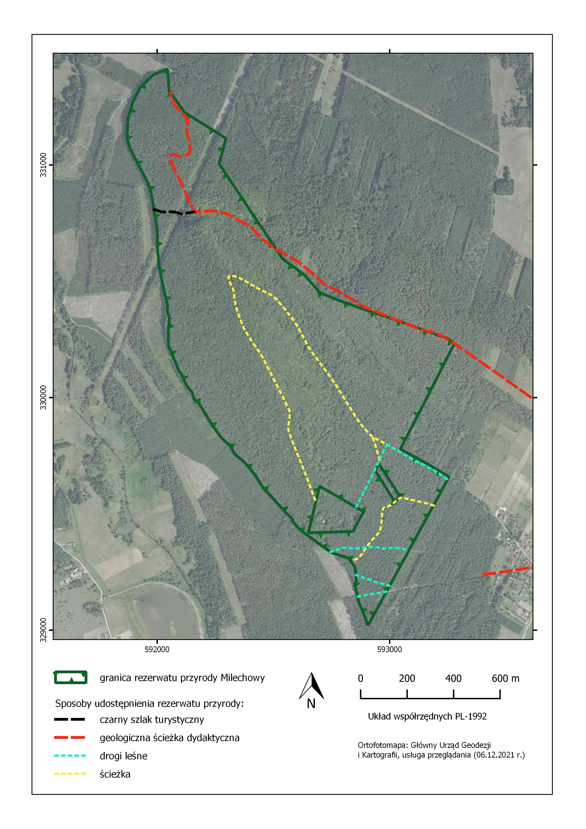

Uzasadnienie

do zarządzenia Regionalnego Dyrektora Ochrony Środowiska w Kielcach z dnia 22 lipca 2022 r. w sprawie ustanowienia planu ochrony dla rezerwatu przyrody Milechowy

Zgodnie z art. 19 ust.6 ustawy z dnia 16 kwietnia 2004 r. o ochronie przyrody (Dz. U. z 2022 r. poz. 916 t. j.) regionalny dyrektor ochrony środowiska ustanawia plan ochrony dla rezerwatu przyrody.
Plan ochrony rezerwatu sporządza się na okres 20 lat w celu oceny stanu zasobów, tworów i składników przyrody, walorów krajobrazowych, wartości kulturowych oraz wskazania istniejących i potencjalnych zagrożeń wewnętrznych i zewnętrznych, a także opracowania koncepcji ochrony tych zasobów ze wskazaniem zakresu prac, w tym zabiegów ochronnych dla zachowania walorów przyrodniczych.
Rezerwat przyrody Milechowy został ustanowiony Zarządzeniem Ministra Leśnictwa i Przemysłu Drzewnego z dnia 16 stycznia 1978 r. w sprawie uznania za rezerwat przyrody (M. P. Nr 4 poz. 20), które zostało zamieszczone w obwieszczeniu Wojewody Świętokrzyskiego z dnia 15 października 2001r. w sprawie ogłoszenia wykazu rezerwatów (Dz. Urz. Woj. Święt. Nr 107, poz. 1270). Celem utworzenia rezerwatu było zachowanie zbiorowisk leśnych o cechach zespołów naturalnych oraz kserotermicznych zespołów zaroślowych i murawowych z licznymi gatunkami roślin chronionych. Powierzchnia rezerwatu przyrody wynosiła 133,73 ha. Następnie w 2017 roku zostało wydane zarządzenie Regionalnego Dyrektora Ochrony Środowiska w Kielcach z dnia 20 września 2017r. w sprawie rezerwatu przyrody Milechowy (Dz. Urz. Woj. Święt. poz. 2913). Zarządzenie to miało na celu dostosowanie informacji dotyczących rezerwatu do aktualnie obowiązujących przepisów prawnych, w tym określenie sprawującego nadzór nad rezerwatem oraz określenie jego rodzaju, typu i podtypu zgodnie z rozporządzeniem Ministra Środowiska z dnia 30 marca 2005r. w sprawie rodzajów, typów i podtypów rezerwatów przyrody (Dz. U. z 2005r. Nr 60, poz. 533). Zostało ono opracowane z uwzględnieniem Wytycznych Generalnego Dyrektora Ochrony Środowiska w zakresie redagowania zarządzeń regionalnego dyrektora ochrony środowiska dotyczących rezerwatów przyrody. Aktualna powierzchnia rezerwatu wynika z powierzchni poligonu opisanego współrzędnymi punktów załamania granicy rezerwatu (matematyczna suma pola powierzchni rzutu) i wynosi 132,33 ha.
Zarządzenie z 1978 r. ustanawiające rezerwat utraciło moc z dniem wejścia w życie aktualnie obowiązującego zarządzenia z 2017r. w sprawie rezerwatu przyrody Milechowy na podstawie art. 157 ustawy z dnia 16 kwietnia 2004r. o ochronie przyrody.
Plan ochrony ustanawia się w oparciu o diagnozę stanu przyrody, biorąc pod uwagę dynamikę procesów przyrodniczych oraz istniejące i potencjalne zagrożenia zewnętrzne i wewnętrzne. Dokumentację stanu przyrody rezerwatu sporządzono w 2021 r., z uwzględnieniem wymagań art. 20 ust. 3 ustawy z dnia 16 kwietnia 2004r. o ochronie przyrody oraz rozporządzenia Ministra Środowiska z dnia 12 maja 2005r. w sprawie sporządzania projektu planu ochrony dla parku narodowego, rezerwatu przyrody i parku krajobrazowego, dokonywania zmian w tym planie oraz ochrony zasobów, tworów i składników przyrody (Dz. U. Nr 94, poz. 794).
Rezerwat położony jest na terenie obszaru Natura 2000 Wzgórza Chęcińsko-Kieleckie PLH260041. Obszar ten posiada plan zadań ochronnych ustanowiony Zarządzeniem Regionalnego Dyrektora Ochrony Środowiska w Kielcach z dnia 25 kwietnia 2014 r. w sprawie ustanowienia planu zadań ochronnych dla obszaru Natura 2000 Wzgórza Chęcińsko-Kieleckie PLH260041 (Dz. Urz. Woj. Święt. poz. 1478 z późn. zm.) Z tego względu miały tu zastosowanie zapisy art. 20 ust. 6 ustawy o ochronie przyrody.
Zgodnie z art. 19 ust. 1a ustawy o ochronie przyrody zapewniono możliwość udziału społeczeństwa na zasadach określonych w art. 39 ustawy z dnia 3 października 2008r. o udostępnianiu informacji o środowisku i jego ochronie, udziale społeczeństwa w ochronie środowiska oraz o ocenach oddziaływania na środowisko. Informację o przystąpieniu do sporządzenia projektu planu ochrony dla tego rezerwatu podano do publicznej wiadomości poprzez obwieszczenie Regionalnego Dyrektora Ochrony Środowiska w Kielcach znak: WPN.I.6202.3.2020.MKl, WPN.I.6202.4.2020.MKl, WPN.I.6202.5.2020.MKl z dnia 09.12.2020 r. o przystąpieniu do opracowania dokumentacji projektu planu ochrony dla rezerwatu przyrody Milechowy. Informację o możliwości zapoznania się z dokumentacją sprawy oraz o terminie i możliwości składania przez wszystkich zainteresowanych uwag i wniosków do projektu planu ochrony rezerwatu, w terminie od dnia 24 marca 2022 r. do 19 kwietnia 2022 r. podano do publicznej wiadomości obwieszczeniem Regionalnego Dyrektora Ochrony Środowiska w Kielcach znak: WPN.I.6202.4.2020.MKl z dnia 17 marca 2022 r. Obwieszczenia te zostały umieszczone na tablicy ogłoszeń oraz w BIP Regionalnej Dyrekcji Ochrony Środowiska w Kielcach, a także przesłane do Urzędu Gminy i Miasta w Chęcinach, Nadleśnictwa Kielce, jak również opublikowane w prasie. W określonym wyżej terminie nie wpłynęły uwagi.
Realizacja wskazanych w planie działań wynika z konieczności utrzymania różnorodności biologicznej rezerwatu oraz wypełnienia celu powołania rezerwatu tj. zachowania zbiorowisk leśnych o cechach zespołów naturalnych oraz kserotermicznych zespołów zaroślowych z licznymi gatunkami roślin chronionych. Wykonywane działania ochronne na siedlisku ciepłolubnych dąbrów (Quercetalia pubescentipetraeae) będą podlegać monitoringowi obejmującemu również ocenę stanu ochrony tego siedliska.
Otoczenie rezerwatu stanowią tereny leśne dlatego też we wskazaniach do dokumentów planistycznych gminy Chęciny zaproponowano zachowanie dotychczasowego sposobu zagospodarowania terenu w odległości do 100 m od granicy rezerwatu.
Ze względu na specyfikę rezerwatu nie wskazano obszarów i miejsc proponowanych do udostępnienia dla celów naukowych, sportowych, amatorskiego połowu ryb i rybactwa, polowania, działalności wytwórczej, handlowej i rolniczej.
Wskazano natomiast obszary proponowane do udostępnienia dla celów: edukacyjnych, turystycznych, rekreacyjnych. Są to istniejące w rezerwacie szlaki turystyczne, ścieżki i drogi leśne. Jednak korzystanie z nich będzie możliwe po wydaniu stosownych zarządzeń przez Regionalnego Dyrektora Ochrony Środowiska w Kielcach w sprawie wyznaczenia szlaków ruchu pieszego i ruchu pojazdów.
Działania inne niż ruch pieszy i ruch pojazdów w wyznaczonych miejscach w rezerwacie przyrody Milechowy związane z wykonywaniem badań naukowych lub z celami edukacyjnymi, kulturowymi, turystycznymi, rekreacyjnymi lub sportowymi lub celami kultu religijnego w przypadku gdy nie spowodują negatywnego oddziaływania na cele ochrony przyrody rezerwatu przyrody możliwe będą po uzyskaniu indywidualnej zgody Regionalnego Dyrektora Ochrony Środowiska w Kielcach w trybie art. 15 ust. 5 ustawy o ochronie przyrody. Badania naukowe będą prowadzone na podstawie indywidualnych decyzji. Realizacja celów rekreacyjnych, sportowych czy turystycznych wymaga kontroli, aby nie doprowadzić do zbytniej intensyfikacji tego typu działań na terenie rezerwatu. W przeciwnym razie mogą one wpłynąć negatywnie na zachowanie przedmiotów ochrony rezerwatu.
Realizacja działań ochronnych zawartych w niniejszym akcie prawnym będzie finansowana m.in. ze środków budżetu państwa. Nie wyklucza się możliwości wykorzystania innych źródeł finansowania. Koszty realizacji działań ochronnych oszacowano na poziomie 70.000,00 zł w całym okresie obowiązywania planu ochrony.
Wydanie aktu normatywnego nie wpłynie w istotny sposób na rynek pracy, ani też na konkurencyjność gospodarki i przedsiębiorczość, w tym na funkcjonowanie przedsiębiorstw i rozwój regionalny.
Przedmiotowy projekt zarządzenia był konsultowany z Generalną Dyrekcją Ochrony Środowiska.
Na podstawie art. 19 ust. 2 ustawy o ochronie przyrody projekt planu został przesłany w dniu 13 maja 2022 r. do zaopiniowania przez Radę Miejską w Chęcinach. Zgodnie z art. 89 ust. 3 ustawy z dnia 8 marca 1990 r. o samorządzie gminnym (t. j. Dz. U. z 2022 r. poz. 559) opiniowanie przez organy gminy rozstrzygnięć innych organów wymagają uzgodnienia w ciągu 30 dni od dnia doręczenia projektu zarządzenia. Po upływie tego terminu brak przedstawienia stanowiska rady gminy jest równoznaczny z brakiem uwag i przyjęciem projektu zarządzenia w brzmieniu przedłożonym do urzędu. Rada Miejska w Chęcinach podjęła uchwałę nr 518/LXIV/22 z dnia 14 czerwca 2022 r., którą pozytywnie zaopiniowała przedłożony projekt zarządzenia.
Projekt niniejszego zarządzenia w trybie art. 59 ust. 2 ustawy z dnia 23 stycznia 2009r. o wojewodzie i administracji rządowej w województwie (t.j. Dz. U z 2022 r. 135 z późn. zm.) został uzgodniony z Wojewodą Świętokrzyskim – pismo znak: PNK.II.0521.65.2022 z dnia 12.07.2022 r.
Niniejszy projekt zarządzenia na podstawie art. 97 ust. 3 pkt 2 ustawy o ochronie przyrody został pozytywnie zaopiniowany przez Regionalną Radę Ochrony Przyrody w Kielcach – Uchwała Nr 1/2022 Regionalnej Rady Ochrony Przyrody w Kielcach z dnia 28 lutego 2022 r.

